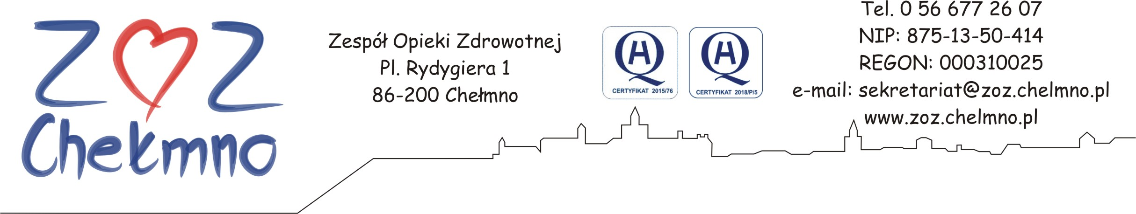

Nr post. 30/2020
Chełmno, dnia 08.01.2021 r.

WYJAŚNIENIA TREŚCI ZAPYTANIA OFERTOWEGO

Zespół Opieki Zdrowotnej w Chełmnie poniżej wyjaśnia treść zapytania ofertowego sporządzonego w postępowaniu pn. „Dostawa materiałów medycznych dla ZOZ w Chełmnie”.

Pytanie nr 1
Dotyczy: pakietu nr 2 poz. 2
Czy Zamawiający wydzieli poz. 2 do osobnego pakietu, takie rozwiązanie pozwoli innym firmom specjalizującym się w danym asortymencie, na złożenie konkurencyjnej oferty, a tym samym umożliwi Zamawiającemu na osiągnięcie oszczędności i wymiernych korzyści finansowych.
Odpowiedz: Zamawiający nie wyraża zgody.

Pytanie nr 2
Dotyczy: pakietu nr 2 poz. 2
Czy Zamawiający wyrazi zgodę na dopuszczenie opatrunku do kaniul bez dodatkowej podkładki?
Odpowiedz: Zamawiający nie wyraża zgody.

